110年金門縣環境教育繪本徵選辦法
- 活動目的
透過環境教育繪本創作比賽，鼓勵大眾採用金門在地環境為故事背景，用天馬行空或真人真事的創作方式，辦理環境議題創作繪本故事徵件活動。藉由徵選出的優良繪本進一步作教學之用，以提升本縣民眾及學生在環境覺知與敏感度、環境概念知識、環境價值觀與態度、環境行動技能與環境行動經驗等環境教育五大教育目標之發展，啟發珍惜家鄉土地的心，並能於日常生活當中實踐，以達到共同維護環境永續之目的。
- 辦理單位
- 指導單位：行政院環境保護署、金門縣政府
- 主辦單位：金門縣環境保護局
- 承辦單位：大立環保科技有限公司
- 參賽資格
參賽者必須持有本國政府所發之身分證明（如：身分證、居留證、戶籍謄本等）。
- 徵選活動辦法內容規劃
(一)活動期程規劃
- 收件期間：自公告日起至110年7月30日止。
- 評選期間：暫訂110年8月2日至8月16日，並召開徵選審查會議。
- 地點：金門縣環境保護局小會議室。
- 參賽者說明時間10分鐘，委員問答及回覆10分鐘。

表3 環境教育繪本徵選審查會議議程表
時間 | 活動主題 | 單位
08:30~09:00 | 報到 | 大立環保公司
09:00~09:10 | 主席致詞及宣讀利益迴避原則 | 金門縣環保局
09:10~11:30 | 參賽者代表進行  繪本設計理念及內容說明 | 參賽者代表
11:30~11:50 | 環境教育繪本審查 | 審查委員
11:50~12:00 | 結果公布 | 金門縣環保局
12:00 | 結束
- 獲奬公布：預計於110年8月27日前公告獲獎名單，得獎名單將同步公告於金門縣環境保護局網站及粉絲專頁，並以電話或電子郵件方式通知獲獎者（未獲獎者不另行通知），如遇不可抗力之因素，本局得調整公布時間，後續將辦理頒獎表揚。
- 預計於9月份進行獲得特優、優等及佳作的繪本印製作業，於11月前發送予轄內圖書館，以拓及在地優良環境教育繪本的影響力。
(二)徵選主題
結合金門在地特色與環境教育八大領域（學校及社會環境教育、氣候變遷、災害防救、自然保育、公害防治、環境及資源管理、文化保存、社區參與），至少以環境教育八大領域其中一項領域之相關環境議題為內容，具有啟發讀者關心自己家鄉土地並採取守護行動之繪本。
(三)作品規格
- 其繪本須符合前述徵件主題，內容需具故事性之原創作品，請勿抄襲、複製、仿冒他人作品；應徵作品須未曾於環保署及各縣市環保局辦理之相同類型比賽獲獎。
- 已出版或已公開發表適合幼兒及國小孩童親子共同閱讀之中文繪本書籍（含電子書），出版品須符合著作權法。
- 個人作品：若已由出版社出版，則該作品須以出版社名義報名；若未經出版社出版而由個人出版，則個人出版者得自行報名。
- 多位作者：參賽作品之作者（著者、繪者、譯者）可為多位作者。
- 提供繪本樣書乙件，供評審委員審查，若未依規定提供樣書則視為棄權，徵選後之樣書不退還，贈與主辦機關典藏。
- 應徵作品必須未曾於任何媒體發表(包括學校刊物、報紙雜誌、書籍、多媒體、網路等)。
- 作品須以繁體中文創作，需加注音符號，可另加英文。
- 若有使用非自己版權之圖片，需取得授權許可，並於報名送件時一併提供。
- 圖畫原稿，使用材料、技法不限，但限於平面創作，並請單面繪圖。
- 建議補充說明繪本內容之專有名詞說明、小知識或延伸閱讀約2-4頁(該頁數不列入作品內容頁數)。
- 原稿繪圖注意事項︰
- 作品尺寸為A4規格，材質、形式、純內容頁之頁數不少於8頁，至多不多於64頁(以4的倍數製作)，平面大小單頁不超過A4橫式規格(29.7cm × 21cm)，另加繪封面、書名頁及封底，結構須完整，符合繪本形式要件。
備註：內頁20頁以上可申請ISBN國際標準書號出版品(不含封面、封底頁及蝴蝶頁)。
- 原稿不得署名或加註任何代表個人之記號(封面或書名頁上書寫姓名或書名)，文字及頁碼請勿直接書寫在原稿上。
- 原稿完成請同尺寸彩色列印，製作成樣書送件。
- 樣書製作注意事項︰(請參考樣書裝訂範例)
- 請將原稿彩色影印裝訂成同尺寸樣書，圖面應力求清楚，直、橫式均可。
- 圖畫故事文字須打字，依編排位置貼在影印本上，並編頁碼。
- 樣書版本規格與原稿相同。
- 手繪原稿請以檔案夾或資料袋依序裝成冊，切勿以釘書針、打孔等方式裝訂。
- 電腦繪圖或電腦修圖者，原稿以列印稿呈現，交稿時連同電子檔繳交，兩者並依前列各項作品規格製作。
- 上述作品規格請參考範例說明(附件六)。
- 評選方式
參賽者須依主辦單位公告之順序，派代表於委員審查會時(可以視訊方式參加)，作5-10分鐘之繪本閱讀前導及設計理念、繪本具體目標、故事結構說明，環境教育繪本評選標準：
- 主題切合性(30%)：依參賽作品名稱、故事內容與環境議題及環境教育八大領域之主題相關程度評分。
- 構圖與美感(30%)：繪圖技巧、配色、整體視覺構圖。
- 圖文表達力(30%)：內容豐富完整，並具體表現與環境的關聯性，具原創性、創意性、啟發性及環境意涵等。
- 在地特色性(10%)：故事內容具有在地環境、人文特色。
- 奬勵方式
評選小組選出4個獲奬作品，依評審委員評定之總分，轉換成名次後，依序位法排序取特優1名、優等1名及2名佳作。如特優及優等獎有同分者，則依序以其獲得第1名、第2名…之票數多寡決定。另評審結果如未達錄取標準，評選委員得決議獎項從缺。
- 特優獎(1名)：市價1萬元等值之購物券及獎狀。
- 優等獎(1名)：市價6千元等值之購物券及獎狀。
- 佳作(2名)：市價3千元等值之購物券及獎狀。
- 為鼓勵參賽，凡符合報名資格之參賽隊伍皆可獲得感謝狀一紙。
- 特優、優等及佳作獲獎作品將印製實體繪本，於縣內進行推廣，並配合於行政院環境保護署辦理之「110年環境教育繪本嘉年華會」成果展出。
- 其它
- 活動有任何相關問題請洽本案承辦廠商「大立環保科技有限公司」活動聯絡人：林詩萍小姐，電話：082-330458或082-334588。
- 主辦單位保有最終修改、變更、活動解釋及取消本活動之權利，若有相關異動將會公告於網站及社群臉書， 恕不另行通知。

附件1 金門縣環境教育繪本徵選活動報名表
參賽編號： (主辦單位依收件順序填寫)
繪本主軸：□學校及社會環境教育 □氣候變遷 □災害防救 □自然保育
□公害防治 □環境及資源管理 □文化保存 □社區參與
（備註：繪本主軸可複選，請依所編繪本內容勾選）

單位
繪本名
創作人數 |  | 代表人姓名
聯絡電話 |  | 行動電話
E-mail
（需固定收信）
聯絡地址 | □□□-□□
繳交資料 | 1.報名表2.團隊人員基本資料表3.繪本構想書4.著作權證明、授權及參賽同意書
我已充分了解徵選須知內容，同意確實遵守所有規定，並對評審評分結果絕對服從。若有違規情事，願被取消參賽資格，決無異議。

參賽者簽名：＿＿＿＿＿＿＿＿＿＿＿＿（代表人簽名即可）

附件2 金門縣環境教育繪本創作者名單-團隊人員基本資料表
參賽編號： (主辦單位依收件順序填寫)
團隊名稱：
編號 | 單位名稱 | 姓名 | 出生年月日 | 身分證字號 | 聯絡電話
1
2
3
4
5
6
7
8
9
10
備註：創作者僅為一人則免填。
附件3 金門縣環境教育繪本構想書格式表
參賽編號： (主辦單位依收件順序填寫)
繪本名稱
繪本構想
繪本創作
材料說明
備註：1.此表請以電腦打字，用14號字體、固定行高20pt、標楷體書寫。
2.繪本構想格式不拘，表格不敷使用時，請自行增頁填寫。
3.若使用他人圖片，務必取得授權書或使用同意書。
附件4 著作權證明、授權及參賽同意書
本人等參加110年金門縣環境教育繪本徵選，並提供繪本予以活動使用，擔保及同意如下：
- 本人擔保就本人之參賽資料，擁有一切著作權利，或已取得版權所有者之授權，並無抄襲、剽竊之情事。若有作品不實、侵害他人著作權及其他法令之行為，相關法律責任及損失，由本人自行負責及賠償。
- 本人同意將本人作品永久無償授權予主辦單位金門縣環境保護局業務之行政機關宣傳及非營利使用，主辦單位得利用本人提供之資料於國內外重製、散布、改作、公開傳輸、公開播送及公開上映，以利推廣宣傳相關活動。著作權及出版權仍屬本人所有。
- 本人同意主辦單位金門縣環境保護局於對於參賽作品均有攝（錄）影、錄音及展覽之權利，並授予主辦單位永久享有非營利之利用，並不受次數、期限、方式、平臺及地點之限制，且主辦單位不需支付任何費用。
- 獲奬繪本得授權由本活動執行單位印製，以作為後續宣傳推廣。
- 本人擔保參賽作品若經檢舉或告發涉及著作權、專利權及其他智慧財產權等之侵害，將被取消參賽資格，若有得獎亦將追回獎金（含授權金）與獎狀，並自負法律責任。
授權作品名稱
著作權人/授權代表姓名： (簽章)
身分證字號：
**若參賽繪本為共同創作者，每位作者皆個別簽立本同意書。
未滿 20 歲之未成年人之法定代理人（監護人）：
(簽章)
中華民國110年 月 日

附件5 110年金門縣環境教育繪本徵選參賽者切結書
(繪本報名參賽者每人均需填寫)

本人 參加110年金門縣環境教育繪本徵選，報名縣市別為金門縣，絕無重複至其他縣市報名參加110年環境教育繪本徵選，如有重複參賽事實，本人及所屬隊伍取消參賽資格，不得有議。

立切結人：
報名參賽者：

中華民國 110年 月 日

附件6 110年金門縣環境教育繪本徵選作品規格範例(1/2)
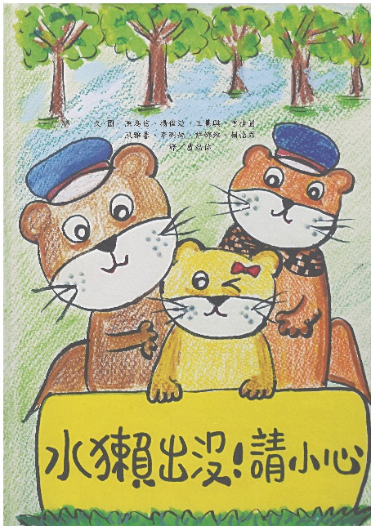 | 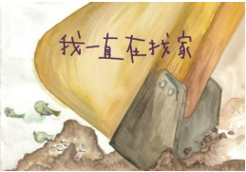
作品規格-A4尺寸直式  (高29.7cm×寬21cm) | 作品規格-A4尺寸橫式  (高21cm×寬29.7cm)
作品-封底 | 作品-書名頁
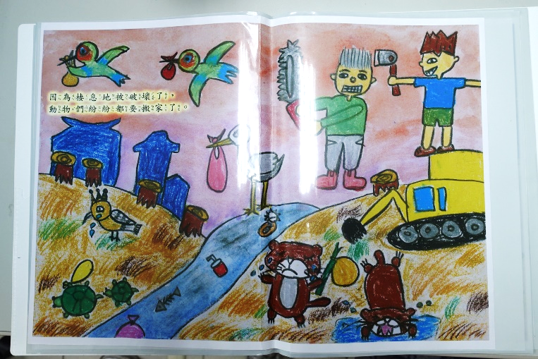 | 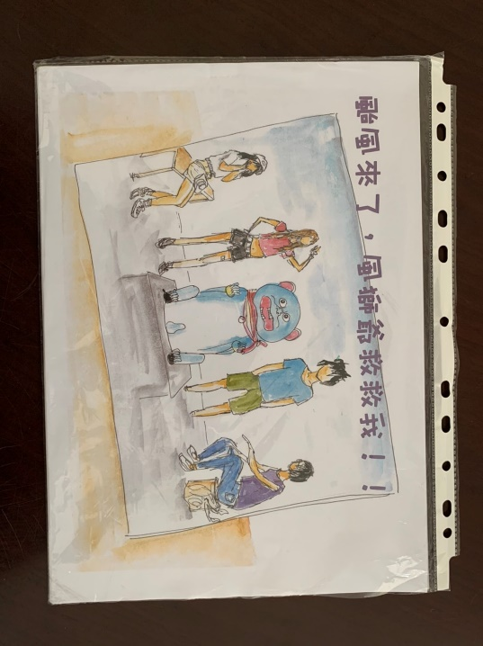
手繪作品原稿依序放入資料夾提交  (勿 裝訂、打孔) | 手繪作品原稿依序放入資料夾提交  (勿 裝訂、打孔)

附件6 110年金門縣環境教育繪本徵選作品規格範例(2/2)
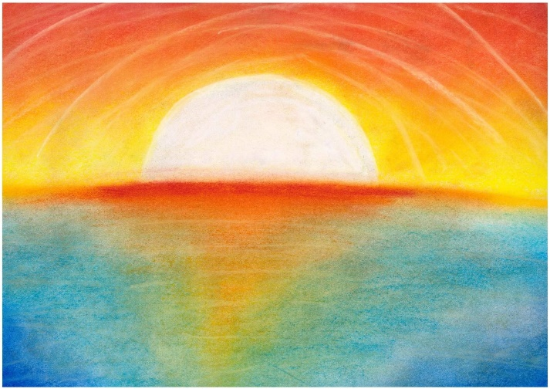 | 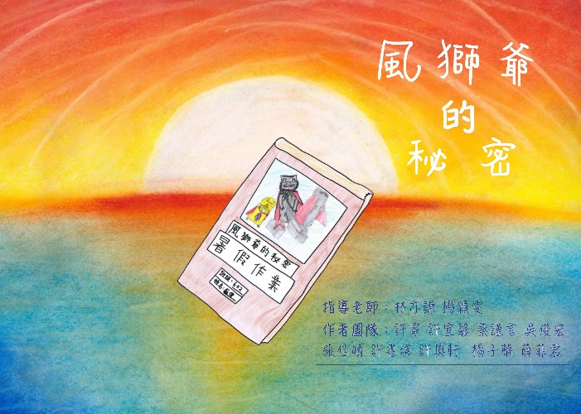
作品原稿(請勿書寫文字及頁碼) | 作品原稿作品樣書(彩印加上文字)
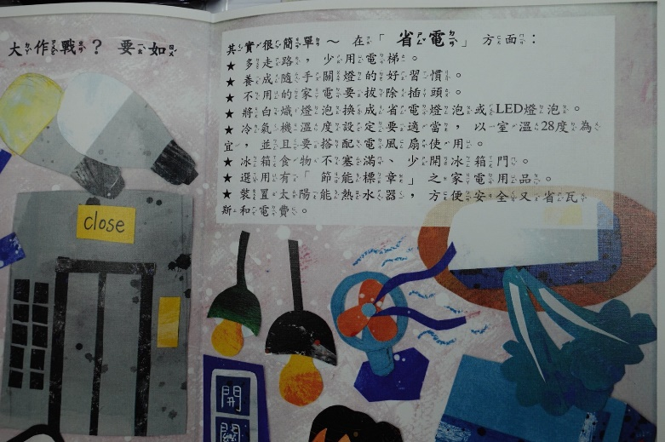 | 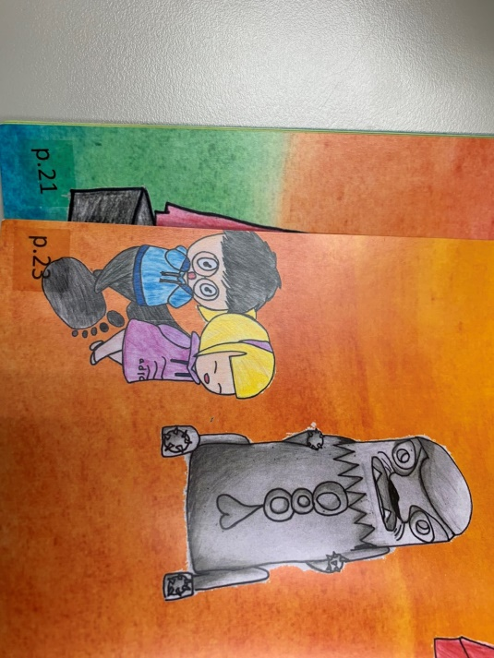
彩色影印樣書(文字編排貼上) | 彩色影印樣書(頁碼編輯)
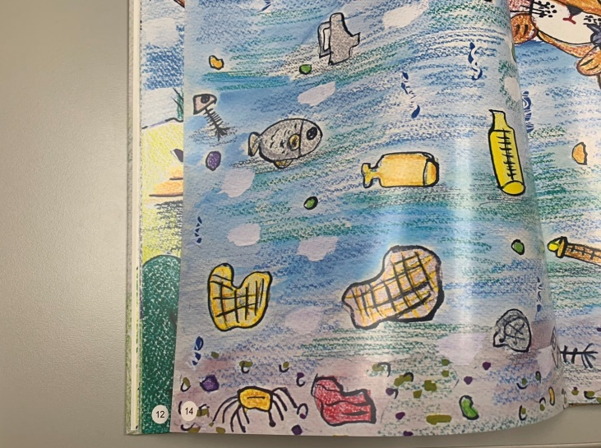 | 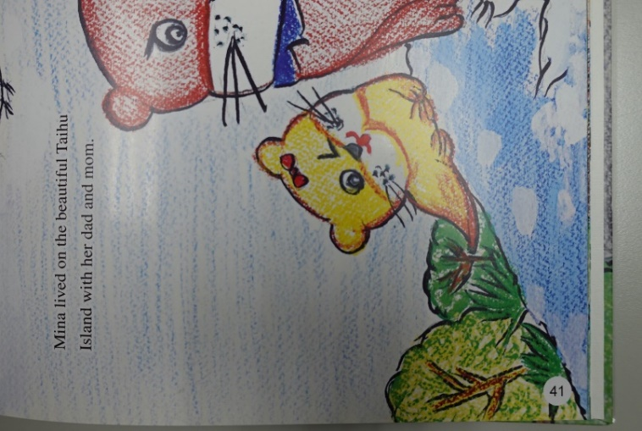
樣書範例(A4彩印加文字頁碼) | 樣書範例(A4彩印加文字頁碼)

